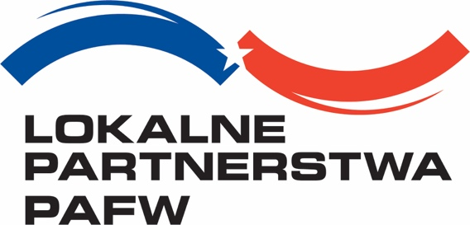

**IX edycja 2024 – 2025**

**Formularz wniosku w Konkursie na organizację warsztatów tematycznych połączonych z wizytami studyjnymi**

1. Nazwa organizacji / instytucji składającej wniosek:

|  |
| --- |
|  |

1. Partnerstwo działa na terenie gmin/gminy:
2. Osoba kontaktowa w sprawie wniosku
3. Miejsce Warsztatów – prosimy o podanie zarówno lokalizacji geograficznej (gmina, miejscowość), jak też określenie konkretnej przestrzeni, w której odbędą się Warsztaty.
4. Przedział czasowy w którym mają odbyć się Warsztaty
5. Dobór uczestników – prosimy o opisanie kto (jakie partnerstwa) będzie uczestniczył w Warsztatach oraz jak będzie przebiegała rekrutacja uczestników: czy planowane jest zaproszenie konkretnych partnerstw, czy może zaproszenie będzie otwarte do wszystkich partnerstw w ramach określonego limitu osób, itp.
6. Prosimy o przedstawienie ramowego programu Warsztatów z uwzględnieniem planu godzinowego i posiłków
7. Prosimy o opisanie proponowanej części szkoleniowej (warsztatu tematycznego). W opisie prosimy o informację jakie obowiązkowe zagadnienia wymienione w punkcie 3.8 regulaminu zostaną uwzględnione podczas warsztatu.
8. Prosimy o opis planowanej wizyty studyjnej.
9. Jeśli program spotkania zawiera elementy fakultatywne inne niż warsztat tematyczny i wizyta studyjna prosimy o ich opisanie tutaj.
10. Budżet